Broodjes voor de bootjes

Harde en zachte broodjes
Croissantjes
Telegraaf (indien beschikbaar)

Een dag van te voren bestellen bij de snackwagen van ’t Megensche Veerhuis (ingang Maaslanden) of een berichtje op 06 55 33 69 25 met afhaaltijd, naam en telefoonnummer voor 21.00 uur,
dan kunt u ze ´s morgens afhalen tussen 8 en half 10!
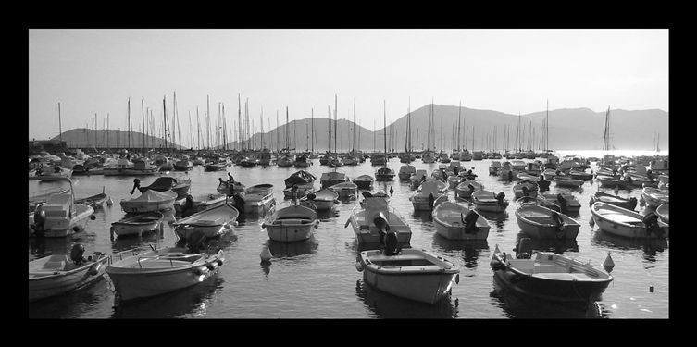

Ook voor snacks, belegde broodjes, soep, ijs, milkshakes e.d.

